PRACOVNÍ LIST – JMÉNO ČARODĚJE (ČARODĚJNICE)……………………………………………

- 
VAŘÍME ČARODĚJNÝ LEKTVAR, CO NA NĚJ POTŘEBUJEME?
………………………………………………………………………………………………………………………………………………………………………………………………………………………………………………………………………………………………………………………………………………………………………………………………………………………………………………………………………………………………………..
- 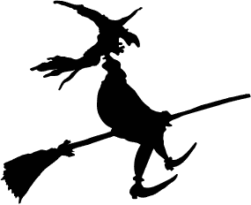ČARODĚJNICE LETÍ NA SRAZ. OBČAS DĚLÁ ZASTÁVKY, ABY SI ODPOČINULA. KOLIK KILOMETRŮ ULETĚLA?
5 + 4 + 1 + 3 + 4 + 2 + 1 =
- 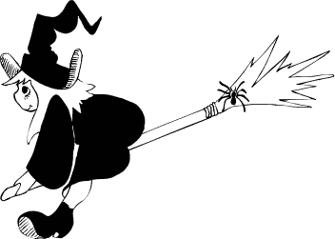NAŠE MALÁ ČARODĚJNICE SI NEUMÍ SPOČÍTAT, KOLIK JÍ JE ROKŮ. POMOZ JÍ.
20 – 10 – 8 + 6 + 2 + 9 =
- ČARODĚJNICE HLEDÁ SVOJI DRUŽKU, ZJISTI JEJÍ JMÉNO.
ARPE
MPU
DRA

- TAJEMNÉ ČTENÍ
ZAČÍNÁ NOC, VYLÉTAJÍ. DNEŠNÍ DEN PATŘÍ JEN .
NEMUSÍŠ SE JICH BÁT, JEN POZOR NA JEJICH KOUZELNÉ .
NA PECI SE PROTAHUJÍ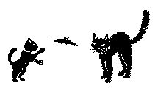. KOUZELNÍK MÁ RÁD 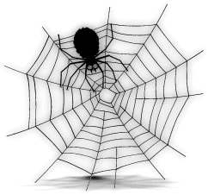.
ČARODĚJNICE ZASE. K LÉTÁNÍ POTŘEBUJEME .
NÁŠ KAMARÁD SE JMENUJE KUBÍK. SVÍTÍME SI VEČER .
MOUDRÁ 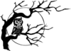NÁS UČÍ ČÍST V KNIHÁCH. LEKTVARY VAŘÍME V  .
NAŠE POLEKANÁ KOČKA SE SCHOVALA POD  .
CHYBNÉ KOUZLO, Z ČARODĚJNICE JE NAJEDNOU .
CO SE TO DĚJE? UŽ LETÍ K VÁM.

- NAMALUJ, JAK SI PŘEDSTAVUJEŠ ČARODĚJNICI.

KŘÍŽOVKA – na tabuli znázorníme beze slov.

K | O | T | L | Í | K
K | O | Š | T | Ě
H | O | U | K | Á
Z | L | Á
K | L | O | B | O | U | K
K | O | Č | K | A

- V ČEM ČARODĚJNICE VAŘÍ?
- NA ČEM LÉTAJÍ?
- CO DĚLÁ SOVA V NOCI – VYDÁVÁ ZVUK?
- OPAK HODNÉ ČARODĚJNICE.
- CO NOSÍ ČARODĚJNICE NA HLAVĚ?
- JAKÉ ZVÍŘE NEJČASTĚJI ČARODĚNICE DOPROVÁZÍ?

KŘÍŽOVKA NA TABULI

ZAPIŠ TAJENKU………………………………………………………………………………….

MYŠLENKOVÁ MAPA

POHÁDKY A PŘÍBĚHY O ČARODĚJNICÍCH A ČARODĚJÍCH

MALÁ ČARODĚJNICE
KOUZELNÝ MĚŠEC
NESMRTELNÁ TETA
O JASNĚNCE A LÉTAJÍCÍM ŠEVCI
PRINCEZNA ZE MLEJNA
ŠMANKOTE, BABIČKO, ČARUJ
ČERTE, DRŽ SE SVÉHO KOPYTA
ČARODĚJNICE ŠKOLOU POVINNÉ
MALÁ MOŘSKÁ VÍLA
PERNÍKOVÁ CHALOUPKA
BUBÁCI A HASTRMANI
NARNIE
ČARODĚJŮV UČEŇ
DÍVKA NA KOŠTĚTI
HONZA A TŘI ZAKLETÉ PRINCEZNY
SNĚHURKA A SEDM TRPASLÍKŮ
JAK SE MELE BABÍ HNĚV
EDUDANT A FRANCIMOR
HARRY POTER
PÁN PRSTENŮ

ODKAZY NA POHÁDKY KE SPUŠTĚNÍ NA INTERAKTIVNÍ TABULI

http://www.pohadkar.cz/video/z-deniku-zaka-iii-b-aneb-edudant-a-francimor-jsou-ve-skole/
EDUDANT A FRANCIMOR VE ŠKOLE
http://www.youtube.com/watch?v=gXsL3PZbp-I&feature=related
STRAŠIDLOVÝ PŘÍBĚH VČELÍCH MEDVÍDKŮ
http://www.youtube.com/watch?v=0ElnxPhWu0w&feature=related
MRAZÍK – VYROSTLA ŠTÍHLÁ JEDLIČKA
http://www.youtube.com/watch?v=z2ahylXjdcw&feature=related
AŤ ŽIJÍ DUCHOVÉ – PÍSNIČKA
http://www.youtube.com/watch?v=_-KKbkTCyoQ&feature=related
AŽ ŽIJÍ DUCHOVÉ – SKŘÍTKOVÉ – PÍSNIČKA
BÁSNIČKY – autorka
Všechny uveřejněné odkazy [cit. 2010-21-05]. Dostupné pod licencí Public Domain – na http://www.pdclipart.org/.
http://www.pdclipart.org/displayimage.php?album=search&cat=0&pos=34 čarodějnice
http://www.pdclipart.org/displayimage.php?album=search&cat=0&pos=42 čarodějnice
http://www.pdclipart.org/displayimage.php?album=search&cat=0&pos=40 čarodějnice
http://www.pdclipart.org/displayimage.php?album=search&cat=0&pos=38 čarodějnice
http://www.pdclipart.org/displayimage.php?album=60&pos=6 netopýři
http://www.pdclipart.org/displayimage.php?album=search&cat=0&pos=18 čarodějnice
http://www.pdclipart.org/displayimage.php?album=60&pos=271 klobouk
http://www.pdclipart.org/displayimage.php?album=60&pos=13 kočky
http://www.pdclipart.org/displayimage.php?album=60&pos=2 pavouk
http://www.pdclipart.org/displayimage.php?album=search&cat=0&pos=25 had
http://www.pdclipart.org/displayimage.php?album=search&cat=0&pos=0 koště
http://www.pdclipart.org/displayimage.php?album=60&pos=84 duch
http://www.pdclipart.org/displayimage.php?album=60&pos=141 svícen
http://www.pdclipart.org/displayimage.php?album=60&pos=150 sova
http://www.pdclipart.org/displayimage.php?album=60&pos=33 kotlík
http://www.pdclipart.org/displayimage.php?album=search&cat=0&pos=4 kocour pod kloboukem
http://www.pdclipart.org/displayimage.php?album=search&cat=0&pos=10 pavouk pod kloboukem

